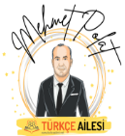
6.SENARYO
2025-2026 EĞİTİM ÖĞRETİM YILI …………………. ORTAOKULU TÜRKÇE DERSİ
5. SINIF 2. DÖNEM 2. YAZILI ÖRNEĞİ

ADI SOYADI: SINIF: NU:
T.O.5.7. Görselle iletilen anlamı belirleyebilme

1.Aşağıdaki görsel ile verilmek istenen mesaj nedir? Yazınız. (10 puan)
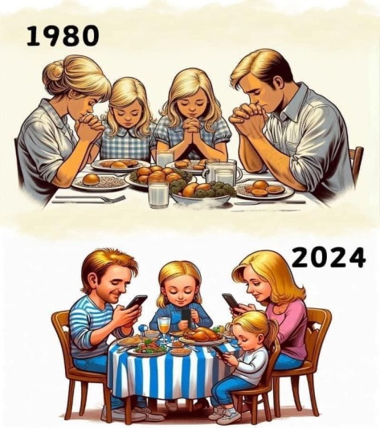
T.O.5.11. Metinler arası karşılaştırma yapabilme

1. METİN | 2. METİN
. Gürgen, nemli toprakları seven ve kışın yapraklarını döken güçlü bir ağaç türüdür. Ülkemizde özellikle Karadeniz Bölgesi'nin yüksek ormanlarında doğal olarak yetişir. Oldukça sert, esnek ve dayanıklı bir odun yapısına sahip olduğu için mobilyacılık sektöründe, özellikle masa, sandalye ve kaliteli mutfak araç gereçlerinin yapımında sıklıkla tercih edilmektedir. | Kestane, ılıman iklimlerde ve derin topraklarda hızla büyüyen uzun ömürlü bir ağaçtır. Türkiye'de başta Marmara ve Karadeniz kıyıları olmak üzere nemli bölgelerde yaygın olarak görülür. Sudan kolay etkilenmeyen, sert ve çok sağlam bir ahşap dokusu vardır. Bu su geçirmez ve dayanıklı yapısı nedeniyle gemi yapımında, dış mekân mobilyalarında ve iskelelerde ana malzeme olarak kullanılır.

2.Metinlerde söz edilen ağaçların ortak iki özelliğini yazınız.(10 puan)

a).

b)

T.O.5.13. Metni yorumlayabilme

Derya, teknoloji mağazasında gördüğü rengarenk ışıklı, dijital ekranlı ve onlarca farklı tuşu olan modern bir teleskop almayı çok istiyordu. Ancak dedesi ona çocukluğundan kalan, dışı pirinç kaplama, yer yer çizilmiş, tamamen ahşap ayaklı çok eski bir teleskop hediye etti. Derya başlangıçta büyük bir hayal kırıklığı yaşadı ve "Bu eski şeyle hiçbir şey göremem, hem de çok modası geçmiş." diye düşündü. Fakat gece balkona çıkıp teleskopu gökyüzüne çevirdiğinde, merceklerinin kalitesi sayesinde Ay'ın kraterlerini ve yıldızları daha önce hiçbir ekranda görmediği kadar net, berrak ve canlı fark etti. Üstelik sokaktaki yaşlı komşuları teleskopu görünce hayranlıkla bakıp, "Bu el işçiliği çok nadide bir parçadır kızım, kıymetini bil!" dediler.

3. Bu metnin ana fikri nedir? Yazınız. (15 Puan)

T.O.5.22. Çoklu ortam ögelerine yönelik çözümleme yapabilme

Bir zamanlar derin denizlerin en sakin köşesinde, parıl parıl parlayan altın pullu küçük bir balık yaşarmış. Bu küçük balık, her sabah uyandığında deniz mercanlarının arasında neşeyle dans edermiş. Günlerden bir gün, en sevdiği parlak deniz kabuğunun yerinde olmadığını fark etmiş. Büyük bir telaşla yola koyulmuş. Önce deniz tabanındaki Bilge Denizyıldızı’na gidip kabuğunu görüp görmediğini sormuş. Denizyıldızı onu akıntının ötesindeki Gizemli Mağara’ya yönlendirmiş. Küçük balık, mağaranın girişine ulaştığında kayaların arasında ışıldayan deniz kabuğunu görmüş ve sevinçle onu alıp yuvasına dönmüş.

4.Bu metne göre aşağıdaki görselleri oluş sırasına göre “I, II, III” şeklinde sıralayınız. (15 Puan)
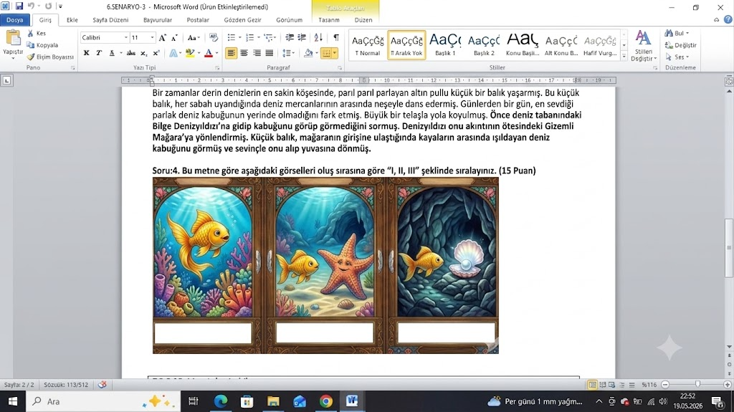

T.O.5.25. Metni eleştirebilme

Bir teknoloji festivalinde öğrenciler geleceğin araçlarını tasarlarken herkes devasa motorlu, çok hızlı ve gösterişli robot tasarımlarına yönelmişti. Selim ise masasında saatlerce sessizce oturup bir yusufçuğun kanat yapısını ve havada asılı kalma yeteneğini inceliyor, küçük bir insansız hava aracı modeli üzerinde çalışıyordu. Arkadaşları onunla eğlenerek "Bu küçücük ve hafif şey, bizim güçlü robotlarımızın yanında görünmez bile, ödül alamazsın." dediler. Selim ise tasarımına son dokunuşları yaparken şöyle cevap verdi: "Bir teknolojinin büyüklüğü ya da gürültüsü, onun en mükemmel olduğu anlamına gelmez. Bazen doğadaki en zarif ve en küçük detaylar, insanlığın en büyük mühendislik sorunlarını çözer. Önemli olan gösterişli olmak değil, en az enerjiyle en yüksek faydayı sağlamaktır.

5. Selim’in doğadan ilham alarak yaptığı tasarım hakkındaki düşüncesi bize emek ve verimlilik hakkında ne anlatıyor? Gösterişli olmayan fikirler neden küçümsenmemelidir? Yazınız. (15 Puan)

T.Y.5.11. Yorumunu yazılı olarak ifade edebilme

Mert, grup ödevi için arkadaşının büyük bir hevesle hazırlayıp ona ödünç verdiği proje maketini eve taşırken rüzgar yüzünden elinden düşürmüş ve maketin bir kenarı kırılmıştır. Mert, arkadaşının çok üzüleceğinden ve ona darılacağından korktuğu için ertesi gün okula geldiğinde durumdan hiç bahsetmemiş, maketi hızlıca öğretmen masasına bırakıp sırasına geçmiştir. Arkadaşı teneffüste projeyi kontrol etmek için yanına gittiğinde kırığı fark etmiştir.

6. Bu olayı aşağıdaki kişilerin gözünden yorumlayınız. (20 Puan)

Mert’in gözünden:

Mert’in arkadaşı gözünden:

T.Y.5.15. Eleştirisini yazılı olarak ifade edebilme

7. Bir gencin, kütüphanede veya evde sessizce kitap okumak yerine, kitapların sadece özetlerini ya da yapay zekayla hazırlanmış kısa yorumlarını sosyal medyadan okuyup "Bu kitabı tamamen okudum ve anladım." diye paylaşım yapmasını eleştirel bir şekilde değerlendiriniz. (15 Puan)

CEVAP ANAHTARI
1.Aşağıdaki görsel ile verilmek istenen mesaj nedir? Yazınız. (10 puan)

Görseldeki temel mesaj; teknolojinin ve akıllı telefonların bilinçsiz kullanımının aile içi iletişimi öldürdüğüdür. Geçmişte insanlar bir aradayken anı ve lokmaları paylaşarak sohbet ederken, günümüzde aynı masa etrafında olsalar bile ekranlara bakarak birbirlerine yabancılaşmaktadırlar. Teknoloji bizi uzaklardakilere bağlarken, yanı başımızdaki sevdiklerimizden koparmaktadır.

2.Metinlerde söz edilen ağaçların ortak iki özelliğini yazınız.(5+5:10 puan)
.
Yetiştikleri Bölgeler / İklim İhtiyacı: İkisinin de Türkiye'de Karadeniz Bölgesi'nde / nemli bölgelerde yetişmesi.
Fiziksel Yapıları / Dayanıklılık: İki ağacın da sert, sağlam ve dayanıklı bir odun/ahşap yapısına sahip olması.
Kullanım Alanı: İki ağacın da odunundan mobilya yapımında (iç veya dış mekân mobilyası) yararlanılması.

3. Bu metnin ana fikri nedir? Yazınız. (15 Puan)
Bir nesnenin ya da düşüncenin gerçek değeri; onun dış görünüşünde, taşıdığı modern teknolojik özelliklerde veya gösterişinde değil; sunduğu kalitede, işlevsellikte ve ardındaki köklü emek ile yaşanmışlıktadır.

4.Bu metne göre aşağıdaki görselleri oluş sırasına göre “I, II, III” şeklinde sıralayınız. (15 Puan)

5. Selim’in doğadan ilham alarak yaptığı tasarım hakkındaki düşüncesi bize emek ve verimlilik hakkında ne anlatıyor? Gösterişli olmayan fikirler neden küçümsenmemelidir? Yazınız. (15 Puan)

Tam Puan (15 Puan): Öğrenci, Selim'in doğadan (yusufçuktan) ilham alarak yaptığı tasarımın nicelikten (büyüklük/görkem) ziyade niteliğe (verimlilik, az enerjiyle çok iş yapma) odaklandığını fark etmelidir. İlk bakışta küçük veya gösterişli olmayan fikirlerin, arka planında büyük bir mühendislik mantığı, zekâ ve emek barındırabileceğini; dünyayı değiştiren birçok buluşun doğadaki küçük detayların taklit edilmesiyle (biyomimikri) ortaya çıktığını belirtmelidir.
Kısmi Puan (7-10 Puan): Öğrenci sadece "küçük şeylerin de önemli olduğunu", "her büyük şeyin iyi olmadığını" veya "Selim'in haklı olduğunu" genel ifadelerle belirtmiş ama doğadan ilham alma, verimlilik veya emek kavramlarına derinlemesine değinmemiştir.
Puan Verilemez (0 Puan): Metinle tamamen ilgisiz, mantık dışı veya boş bırakılan cevaplar.
Örnek Doğru Öğrenci Cevabı: Selim’in düşüncesi bize bir fikrin değerinin onun büyüklüğü ya da gürültüsüyle değil, sağladığı fayda ve verimlilikle ölçülmesi gerektiğini anlatıyor. Doğadaki küçük canlılar aslında kusursuz bir tasarıma sahiptir. Bu yüzden ilk bakışta basit veya küçük görünen fikirleri küçümsememeliyiz; çünkü derin bir düşünce ve emekle hazırlanan bu küçük tasarımlar, gösterişli ama hantal sistemlerden çok daha büyük sorunları çözebilir.

6. Bu olayı aşağıdaki kişilerin gözünden yorumlayınız. (20 Puan)

Tam Puan (10 Puan): Öğrenci, Mert’in kasıtlı bir kötülük yapmadığını, rüzgar gibi elinde olmayan bir nedenden ötürü kaza yaşadığını ifade etmelidir. Arkadaşının emeğine değer verdiği için onun kırılmasından, öfkelenmesinden veya dostluklarının zarar görmesinden korktuğunu (kaygı/panik psikolojisini) ve bu korku yüzünden dürüst davranacak cesareti o an bulamadığını Mert'in dilinden/bakış açısından aktarmalıdır.
Kısmi Puan (5 Puan): Mert'in sadece "Korktuğum için kaçtım, pişmanım." gibi yüzeysel ve olayın duygusal derinliğine (korku-arkadaşlık bağı ilişkisine) değinmeyen ifadeler kullanması.

Örnek Doğru Öğrenci Cevabı (Mert): "Arkadaşımın bu maket için günlerce ne kadar büyük bir hevesle çalıştığını çok iyi biliyordum. Rüzgar yüzünden elimden kayıp düştüğünde dünyam başıma yıkıldı. O an yaşadığım panik ve onun bana çok darılacağı, belki de benimle bir daha hiç konuşmayacağı korkusu yüzünden gerçeği söyleyemedim. Keşke korkuma yenik düşmeyip en başında dürüstçe durumu anlatsaydım, şimdi kendimi çok daha suçlu hissediyorum."

Mert’in Arkadaşının Gözünden (Beklenen Yaklaşım - 10 Puan):

Tam Puan (10 Puan): Öğrenci, mağdur olan arkadaşın sadece kırılan makete (maddi zarara/emeğe) üzülmekle kalmayıp, asıl hayal kırıklığını Mert'in bunu kendisinden gizlemesi ve dürüst davranmaması yüzünden yaşadığını belirtmelidir. Dostluktaki güven duygusunun zedelenmesine vurgu yapmalıdır.
Kısmi Puan (5 Puan): Sadece maketinin kırılmasına sinirlendiğini belirten, arkadaşlık ilişkisindeki güven kaybından bahsetmeyen yüzeysel cevaplar.
Örnek Doğru Öğrenci Cevabı (Arkadaşı): "Maketimin kırıldığını gördüğümde elbette emeğim için çok üzüldüm. Ama beni asıl yaralayan ve hayal kırıklığına uğratan şey, en yakın arkadaşım Mert'in bunu benden saklaması oldu. Bir kaza olduğunu bana dürüstçe söyleseydi ona asla kızmazdım, oturup maketi birlikte tamir ederdik. Ancak durumu gizlemesi bana olan güvenini ve arkadaşlığımızı hiçe saydığını hissettirdi."

7. Bir gencin, kütüphanede veya evde sessizce kitap okumak yerine, kitapların sadece özetlerini ya da yapay zekayla hazırlanmış kısa yorumlarını sosyal medyadan okuyup "Bu kitabı tamamen okudum ve anladım." diye paylaşım yapmasını eleştirel bir şekilde değerlendiriniz. (15 Puan)

Tam Puan (15 Puan): Öğrenci; bilginin derinlemesine öğrenilmesi ile yüzeysel olarak tüketilmesi arasındaki farkı ortaya koymalıdır. Kitap okumanın sadece bilgi edinmek değil, aynı zamanda odaklanma, eleştirel düşünme ve hayal gücünü geliştirme süreci olduğunu vurgulamalıdır. Sosyal medyadaki "beğeni" ve "gösteriş" kaygısının, gerçek öğrenmenin ve emeğin önüne geçmesini eleştirel bir dille ifade etmelidir.
Kısmi Puan (7-10 Puan): Öğrencinin "Kitap okumak daha iyidir, özet okumak tembelliktir." gibi sadece genel doğruları tekrarlayan, sosyal medya kültürü ve derinlemesine öğrenme ilişkisini kuramayan yüzeysel yorumlar yapması.

Örnek Doğru Öğrenci Cevabı: Bir kitabın sadece özetini okumak, o kitabın bize kazandıracağı düşünme becerilerini ve hissettireceği duyguları tam olarak anlamamızı sağlamaz. Günümüzde sosyal medyada hızlıca popüler olmak veya bilgili görünmek için bu tarz yöntemlere başvuruluyor. Ancak bu durum insanı tembelliğe alıştırır ve odaklanma becerisini köreltir. Gerçek bilgi ve kültür, gösteriş için yapılan hızlı paylaşımlarla değil; sabırla, zaman ayırarak ve emeğe saygı duyarak kazanılır.

